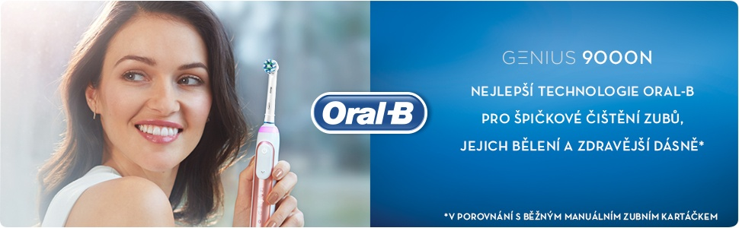

Profesionální čištění zubů v pohodlí domova vám přináší elektrický zubní kartáček Oral-B Genius 9000 Rose Gold Genius, nejlepší zubní kartáček od zubními lékaři nejdoporučovanější značky zubních kartáčků na světě. Kartáček účinně odstraňuje zubní plak a maximálně podporuje zdraví vašich dásní a **nabízí propojení s chytrým telefonem, který pomocí aplikace Oral B sleduje různé parametry a techniky čištění.** Hlava kartáčku čistí každý zub zvlášť a velmi důkladně. Použití je velmi snadné, nemusíte na kartáček tlačit, jen jej nechte pracovat. Stav baterie signalizuje ukazatel a pro dobití stačí kartáček umístit do stojánku. Na jedno nabití vydrží až 12 dní  pravidelné čištění dvakrát denně 2 minuty.

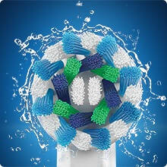

**Kulatá hlava čistí lépe**

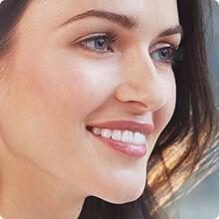Kulatá hlava Oral-B kopíruje tvar každého zubu lépe než běžný manuální zubní kartáček. Výsledkem jsou čistější zuby a zdravější dásně.

**Bělejší zuby od prvního dne**

Jemně bělí zuby už od prvního dne díky lešticí vložce, která drží zubní pastu a aplikuje ji tam, kde je k odstranění povrchových skvrn zapotřebí.

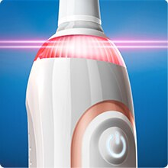

**Chrání dásně**

Regulace tlaku snižuje rychlost čištění a indikátor SmartRing vás upozorní, pokud budete na kartáček příliš tlačit.

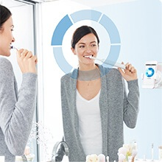

**100% pokrytí s funkcí detekce polohy**

Jediný zubní kartáček, který vidí, kde čistíte, a vede vás tak, abyste žádnou část ústní dutiny nevynechali. Čištění je proto opravdu důkladné.

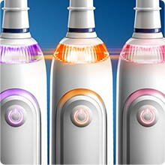

**Přizpůsobte čištění svým potřebám**

Pomocí šesti režimů čištění a LED indikátoru SmartRing s 12 barvami si kartáček nastavte podle sebe.

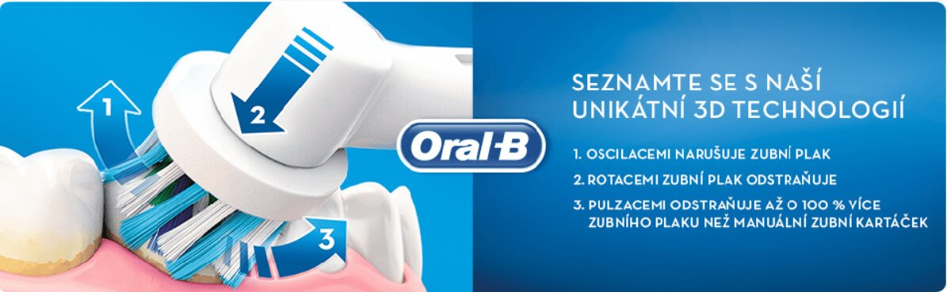

**3D technologie čištění nebo sonická technologie?**

Vybírat můžete ze dvou hlavních typů technologií elektrických zubních kartáčků: 3D technologie čištění nebo sonické technologie. Pro výběr zubního kartáčku, který bude nejlépe odpovídat vašim potřebám, je pochopení rozdílu mezi těmito technologiemi důležité. Pro 3D technologii čištění hovoří následující fakta:

* Odstraňuje o 22 % více zubního plaku.
* Odstraňuje o 33 % více zubního plaku v obtížně dostupných místech.
* O 32 % úspěšněji zlepšuje zdraví dásní.

Ačkoliv obě technologie vyčistí zuby lépe než manuální zubní kartáček, sonická technologie jen vibruje a kartáčková hlava se pohybuje mnohem méně, než byste čekali. Elektrické zubní kartáčky Oral-B mají unikátní 3D technologii čistění, která pulzacemi narušuje zubní plak a rotacemi ho pak odstraňuje. 3D technologie čištění odstraňuje více zubního plaku, snižuje riziko zánětu dásní a celkově zlepšuje zdraví ústní dutiny.

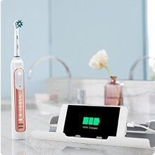

**Nikdy nezůstanete s vybitou baterií**

Oral-B Genius 9000 má moderní lithium-iontovou baterii, takže vydrží nabitý až 14 dní. Dodává se s nabíjecím pouzdrem, které umožňuje nabíjet v jedné zástrčce zároveň zubní kartáček i chytrý telefon.

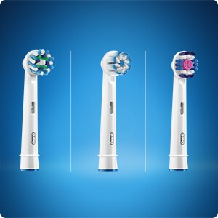

**Kartáčkové hlavy navržené ve spolupráci se zubními lékaři**

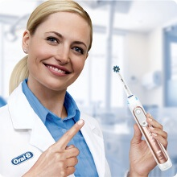Vyměnitelné kartáčkové hlavy Oral-B jsou navrženy tak, aby je šlo bez problému nasadit na váš zubní kartáček. Mají řadu speciálních funkcí, takže přinášejí úžasné výsledky. Zaoblené konce jsou například šetrnější k dásním, zkosená vlákna lépe čistí mezizubní prostory a ultra tenká vlákna UltraThin zajišťují extra jemné čištění.

**Nejčastěji doporučovaný zubními lékaři\***

Zubní kartáčky Oral-B vznikají ve spolupráci se zubními lékaři, kteří zároveň tuto značku doporučují na celém světě nejčastěji. Poznejte sami novou úroveň péče o ústní dutinu od Oral-B.   
  
*na základě celosvětového reprezentativního vzorku zubních lékařů v průzkumech z roku 2014, které jsou pro společnost P&G pravidelně prováděny

**Klíčové vlastnosti Oral B Genius 9000**

* účinně odstraňuje zubní plak
* 3D čistící pohyb
* 6 čistících programů
* vyhodnocení polohy kartáčku a techniky čištění
* **výdrž až 12 dní na jedno nabití**
* dobíjecí stojánek
* 4 čistící hlavy
* bluetooth
* protiskluzová vodotěsná rukojeť
* časovač (4 × 30 vteřin)
* ukazatel stavu nabití baterie
* kompatibilní s různými hlavami Oral B
* cestovní pouzdro pro nabíjení kartáčku i mobilního telefonu
* držák telefonu

**Obsah balení Oral B Genius 9000**

* 1 × tělo kartáčku Braun Oral-B Genius 9000
  + **Počet oscilačních pohybů:**  
    8800 ot/min
  + **Počet pulzů za minutu:**  
    40000
  + **Baterie:**  
    Li-Ion
* 1 × hlavice CrossAction
* 1 × hlavice Sensitive
* 1 × hlavice 3D white
* 1 × hlavice FlossAction
* 1 × nabíječka
* 1 × úložiště pro kartáčkové hlavice
* 1 × držák na mobilní telefon
* 1 × luxusní cestovní pouzdro